XY454 scheda creata il 18 luglio 2023

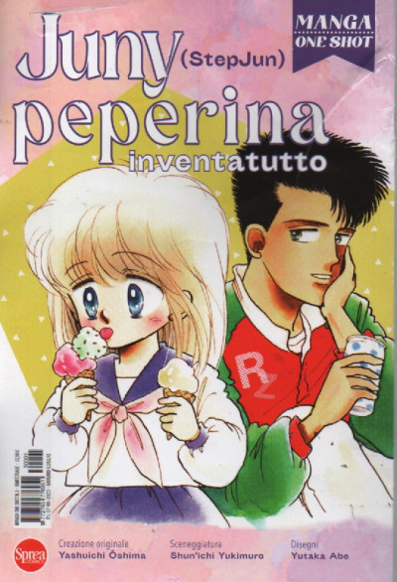
Descrizione bibliografica
*Manga one shot. - N. 1 (giu.-lug. 2023)- . - Cernusco sul Naviglio (Mi) : Sprea, 2023- . - volumi : fumetti ; 21 cm. ((Bimestrale. - CFI1107626
Comprende: *Juny peperina inventatutto
Soggetto: Manga – Periodici

Informazioni storico-bibliografiche

One-shot (fumetto) Da Wikipedia, l'enciclopedia libera.
Nel settore dell'editoria a fumetti, un one-shot è una storia autoconclusiva composta da un ridotto numero di pagine, impostata dunque come racconto breve e che quindi non prevede nessuna continuazione. Nell'industria televisiva servono, a volte, da pilota per suscitare interesse in una nuova serie sviluppata in modo più ampio, ma solo se incontra il consenso del pubblico
https://it.wikipedia.org/wiki/One-shot_(fumetto)

Molto piccola per la sua età e piuttosto impacciata, Jun è comunque un'abile inventrice che ha costruito il proprio robot Kichinosuke. Ultimamente, Jun è molto interessata a Zero, un giovane che l'ha salvata da una banda di motociclisti. Il ragazzo non aveva mai notato Jun, che è invece nella sua stessa classe. Questo la lascia shockata. Ma ciò che più la infastidisce è che sembra essere molto intimo con la graziosa e brillante Yoko. Jun dovrà dar fondo a tutte le sue capacità per conquistare il ragazzo che ama... Ma lui ricambierà il suo amore? https://edicola.shop/manga-one-shot-n-1-juny-peperina-inventatutto-bimestrale-giugno-luglio-2023.html

Juny peperina inventatutto Da Wikipedia, l'enciclopedia libera.
Hāi Step Jun (は～いステップジュン Hāi Suteppu Jun?) è un manga shōjo scritto e disegnato da Yasuichi Ōshima, pubblicato in Giappone sulla rivista Magazine SPECIAL di Kōdansha nel 1985. Nello stesso anno è stato pubblicato un unico volume ad opera di Yutaka Abe sulla rivista Nakayoshi Deluxe. Dal manga è stato tratto un anime di 45 episodi, prodotto da Toei Animation e andato in onda in Giappone su TV Asahi tra il marzo 1985 e il gennaio 1986; in Italia è stato trasmesso, con il titolo Juny peperina inventatutto, su Italia 1 dal marzo al maggio 1987.
Il manga è stato pubblicato sulla rivista Magazine SPECIAL nel 1985 e successivamente serializzato in 2 tankōbon tra l'ottobre dello stesso anno e il marzo del 1986. Dal maggio al novembre 1985, Yutaka Abe ha scritto e disegnato alcuni capitoli sull'opera, pubblicati sulla rivista Nakayoshi Deluxe e poi raccolti in un unico volume. In Italia non è mai arrivato, ma sul Corriere dei Piccoli sono stati pubblicati dei riassunti degli episodi della serie. https://it.wikipedia.org/wiki/Juny_peperina_inventatutto

